A.S. 2011/2012
Prof. Roberto Capone

Proposta progettuale
Fisici da Olimpiadi
Liceo Scientifico Statale “R. d’Aquino” – Montella (AV)
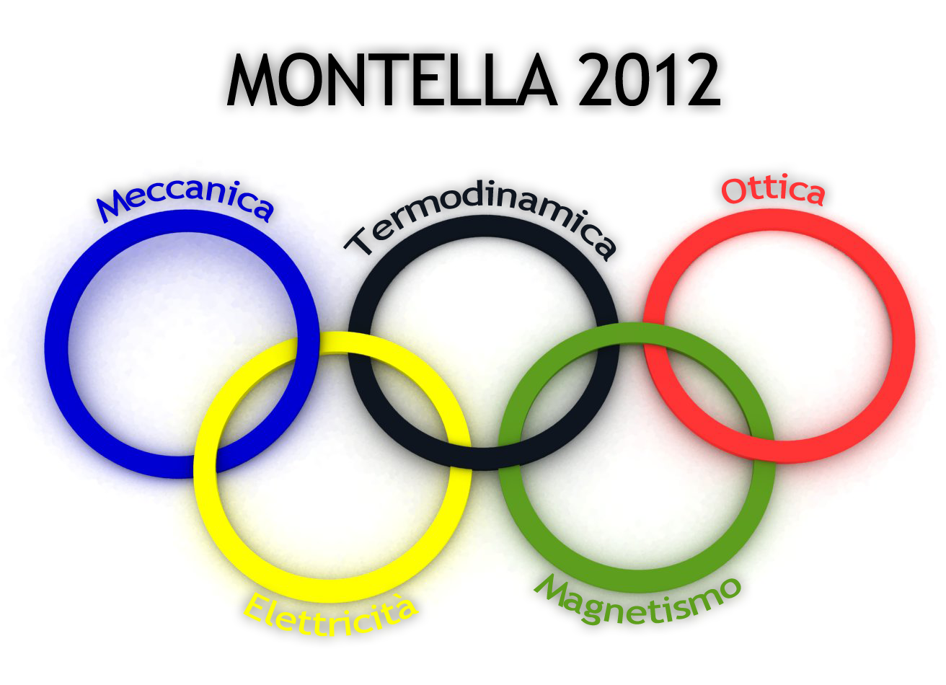

Descrizione del corso
Il corso, articolato in 12 incontri da 2,5 ore ciascuno, intende fornire agli studenti gli strumenti necessari per affrontare con successo le gare della fisica sia a livello locale che nazionale

Competenze fornite
- Riconoscere un fenomeno specifico e saperlo interpretare
- Applicare conoscenze matematiche ai fenomeni descritti
- Analizzare un problema o un modello
- Rivolvere situazioni problematiche
- Applicare le leggi fisiche ai fenomeni osservati nella realtà

Riepilogo attività
Attività prevista | Contenuti | Competenze specifiche | Metodologie | Luoghi | Ore didattica
Presentazione del corso e test per la verifica diagnostica e prognostica ex ante | - Presentazione del corso  - Test di verifica  - Correzione degli eleborati |  | - Somministrazione di una prova semi-strutturata con item a risposta multipla, vero/falso e a risposta aperta | Aula multimediale | 2,5
Cinematica | - I moti  - Il moto rettilineo uniforme  - Il di caduta libera  - Il moto del proiettile  - Il moto circolare | - Riconoscere un fenomeno specifico e saperlo interpretare  - Applicare conoscenze matematiche ai fenomeni descritti  - Rivolvere situazioni problematiche  - Applicare le leggi fisiche ai fenomeni osservati nella realtà | - Didattica interattiva  - Cooperative learning | Aula multimediale | 2,5
Dinamica 1 | - Le leggi della dinamica  - Applicazioni della seconda legge  - Le carrucole  - Il piano inclinato  - La forza elastica  - L’attrito  - La forza gravitazionale | - Riconoscere un fenomeno specifico e saperlo interpretare  - Applicare conoscenze matematiche ai fenomeni descritti  - Rivolvere situazioni problematiche  - Applicare le leggi fisiche ai fenomeni osservati nella realtà | - Didattica interattiva  - Cooperative learning | - Aula  - Aula multimediale | 2,5
Dinamica 2 | - Il lavoro  - Lavoro ed energia  - Conservazione dell’energia meccanica  - Il lavoro della forza elastica | - Riconoscere un fenomeno specifico e saperlo interpretare  - Applicare conoscenze matematiche ai fenomeni descritti  - Rivolvere situazioni problematiche  Applicare le leggi fisiche ai fenomeni osservati nella realtà | - Didattica interattiva  - Cooperative learning | - Aula  - Aula multimediale | 2,5
Termologia | - La temperatura  - Il calore  - Trasmissione del calore  - I gas  - I solidi | - Riconoscere un fenomeno specifico e saperlo interpretare  - Applicare conoscenze matematiche ai fenomeni descritti  - Rivolvere situazioni problematiche  Applicare le leggi fisiche ai fenomeni osservati nella realtà | - Didattica interattiva  - Cooperative learning | - Aula  - Aula multimediale | 2,5
Termodinamica | - Il primo principio  - Il secondo principio | - Riconoscere un fenomeno specifico e saperlo interpretare  - Applicare conoscenze matematiche ai fenomeni descritti  - Rivolvere situazioni problematiche  Applicare le leggi fisiche ai fenomeni osservati nella realtà | - Didattica interattiva  - Cooperative learning | - Aula  - Aula multimediale | 2,5
Ottica | - Onde  - Le onde sonore e la loro trasmissione  - Le onde luminose  - Gli specchi  - Le leggi fondamentali dell’ottica | - Riconoscere un fenomeno specifico e saperlo interpretare  - Applicare conoscenze matematiche ai fenomeni descritti  - Rivolvere situazioni problematiche  - Applicare le leggi fisiche ai fenomeni osservati nella realtà | - Didattica interattiva  - Cooperative learning | - Aula  - Aula multimediale | 2,5
Meccanica dei fluidi | - Statica dei fluidi  - Legge di Archimede  - Legge di Pascal  - Moto dei fluidi  - Legge di Bernoulli | - Riconoscere un fenomeno specifico e saperlo interpretare  - Applicare conoscenze matematiche ai fenomeni descritti  - Rivolvere situazioni problematiche  Applicare le leggi fisiche ai fenomeni osservati nella realtà | - Didattica interattiva  - Cooperative learning | - Aula  - Aula multimediale | 2,5
Elettricità 1 | - Forza di Coulomb  - Il campo elettrico  - Il potenziale | - Riconoscere un fenomeno specifico e saperlo interpretare  - Applicare conoscenze matematiche ai fenomeni descritti  - Rivolvere situazioni problematiche  - Applicare le leggi fisiche ai fenomeni osservati nella realtà | - Didattica interattiva  - Cooperative learning | - Aula  - Aula multimediale | 2,5
Elettricità 2 | - La corrente elettrica  - I circuiti  - Le leggi di Ohm  - L’effetto Joule | - Riconoscere un fenomeno specifico e saperlo interpretare  - Applicare conoscenze matematiche ai fenomeni descritti  - Rivolvere situazioni problematiche  - Applicare le leggi fisiche ai fenomeni osservati nella realtà |  |  | 2,5
Magnetismo | - La forza di Lorentz  - Il campo magnetico  - L’induzione magnetica  - La legge di Faraday | - Riconoscere un fenomeno specifico e saperlo interpretare  - Applicare conoscenze matematiche ai fenomeni descritti  - Rivolvere situazioni problematiche  - Applicare le leggi fisiche ai fenomeni osservati nella realtà |  |  | 2,5
Verifica finale sommativa ex post | - Test di verifica  - Correzione degli eleborati |  | - Somministrazione di una prova semi-strutturata con item a risposta multipla, vero/falso e a risposta aperta, con ausilio del computer | - Aula  - Aula multimediale | 2,5

